Nagrada Kristine Brenkove za izvirno slovensko slikanico 2020

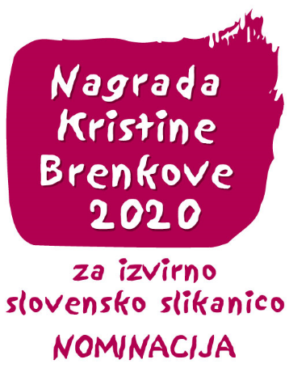

Potek glasovanja

Žirija v sestavi Darka Tancer Kajnih (predsednica), Maja Logar, Ciril Horjak in Zdravko Kafol (po funkciji) je pregledala 27 slikanic, ki so jih založbe kot prijavitelji poslale na razpis. Pri vrednotenju je izhajala iz 2. (spodbujanje nastanka izvirnih slovenskih slikanic, izoblikovanje vrednostnih kriterijev za pripravo in ocenjevanje slikanic, spodbujanje branja in bralnih navad, spodbujanje nakupovalnih navad, predvsem nakupovanja dobrih slikanic) in 7. člena (žirija ocenjuje slikanice na podlagi kriterijev za kakovostno otroško/mladinsko literaturo, oblikovalske in založniške stroke ter lastnih literarnih in likovnih preferenc, pri tem pa upošteva skladnost vsebine, oblike in materialov) pravilnika, pripravila neodvisne recenzije slikanic in jih ovrednotila glede na kakovost besedila in ilustracij, razmerja med besedo in podobo ter oblikovanost slikanice (črke, format, papir, vezava).
Soglasno je sprejela odločitev, da letos po kakovosti izstopajo naslednje slikanice (po abecednem vrstnem redu naslovov), ki jih žirija nominira za nagrado in za dve posebni priznanji:

Ahil in Patrokles  Brane Mozetič, Ana Lucija Šarić, Založba Škuc | 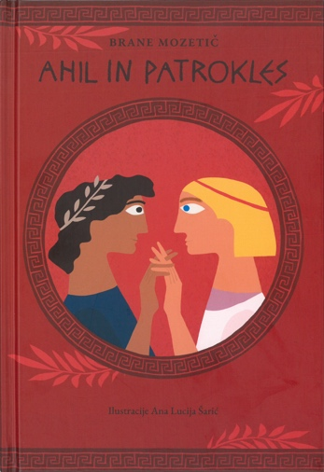
Baraga  Damijan Stepančič, Založba Družina | 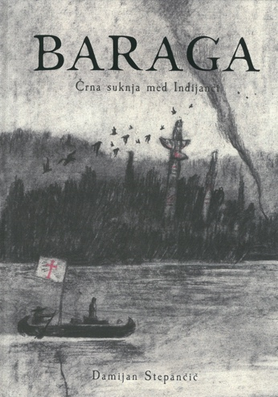
Imam zelene čeveljčke  Anja Štefan, Jelka Reichman, Založba Mladinska knjiga | 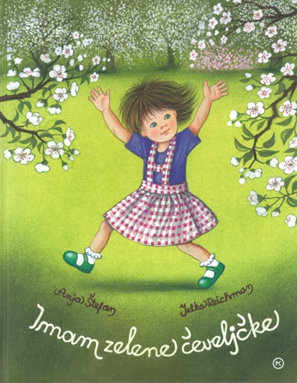
Mala Alma na veliki poti
Milan Dekleva, Huiqin Wang, Založba Mladinska knjiga

O fantu, ki je lepo pozdravljal
Slavko Pregl, Marjan Manček, Založba Mladinska knjiga | 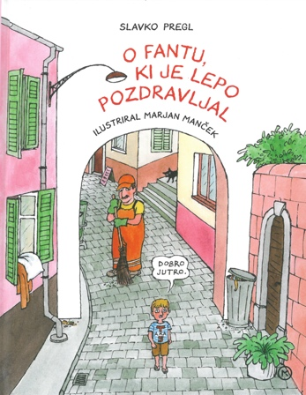
Strašni Karlo
Helena Kraljič, Tina Dobrajc, Založba Morfemplus | 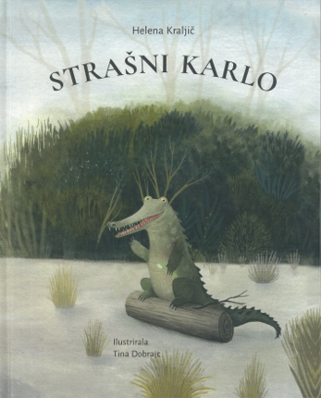
Timbuktu, timbuktu  Peter Svetina, Igor Šinkovec, Miš založba | 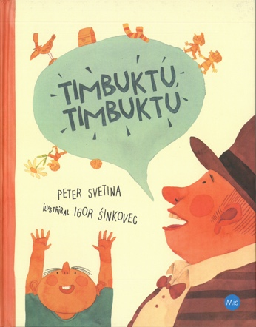

Komisija bo na rojstni dan Kristine Brenkove, 22. 10., razglasila nagrajenko za leto 2020 in posebni nagradi, ter to objavila na spletni strani ZKZK https://www.gzs.si/zbornica_knjiznih_zaloznikov_in_knjigotrzcev. Planirane podelitve v živo letos zaradi epidemioloških ukrepov žal ne bo, nominirani avtorji, ilustratorji in založbe bodo plakete prejeli po pošti.

Ljubljana, 14. 10. 2020

Zdravko Kafol

